大学女子硬式野球
 | 大学名 | 住所 | 創部 | 取得可能な資格
① | 札幌国際大学 | 北海道札幌市清田区清田４条１丁目４－１ | ２０２０．４ | ・国内・総合旅行業務取得管理者  ・中学校・高等学校教諭一種免許状（社会、保健体育）  ・小学校教諭一種・二種免許状  ・特別支援学校教諭一種免許状  ・公認心理士  ・幼稚園教諭一種免許状  ・保育士資格
② | 尚美学園大学 | 埼玉県川越市豊田町１丁目１－１ | ２００６．４ | ・中学校・高等学校教諭一種免許状（保健体育）
③ | 平成国際大学 | 埼玉県加須市水深大立野２０００ | ２００７．４ | ・中学校・高等学校教諭一種免許状（社会、保健体育）
④ | 日本大学国際関係学部 | 静岡県三島市文教町２丁目３１－１４５  （グラウンド：三島市御園５６９－１） | ２０１６．４ | ・中学校・高等学校教諭一種免許状（英語）
⑤ | 志學館大学  志學館大学短期大学部 | 愛知県大府市横根町名高山５５ | ２００５．４ | ・中学校・高等学校教諭一種免許状（保健体育）  ・管理栄養士  ・栄養士  ・栄養教諭一種免許状  ・食品衛生管理者  ・保育士資格  ・幼稚園教諭一種免許状  ・小学校教諭一種免許状  ・中学校教諭二種免許状（保健体育）→短期大学部
⑥ | 大阪体育大学 | 大阪府和泉南郡隈取町朝代台１－１ | ２００９．４ | ・中学校・高等学校教諭一種免許状（保健体育）  ・衛生管理者  ・小学校教諭一種免許状  ・特別支援学校教諭一種免許状
⑦ | 桃山学院教育大学  （２０１８年にプール学院大学から名称変更） | 大阪府堺市南区槇塚台４丁目５－１ | ２０１４．４ | ・中学校・高等学校教諭一種免許状（保健体育、国語、英語）  ・保育士資格  ・幼稚園教諭一種免許状  ・小学校教諭一種免許状  ・特別支援学校教諭一種免許状  ・養護教諭一種免許状
⑧ | 環太平洋大学 | 岡山県岡山市東区瀬戸町観音寺７２１ | ２０１６．４ | ・中学校・高等学校教諭一種免許状（保健体育、英語）  ・衛生管理者  ・小学校教諭一種免許状  ・保育士資格  ・幼稚園教諭一種免許状  ・柔道整復師
⑨ | 折尾愛真短期大学 | 福岡県北九州市入幡西区堀川町１１－１ | ２０２１．４ | ・医療事務
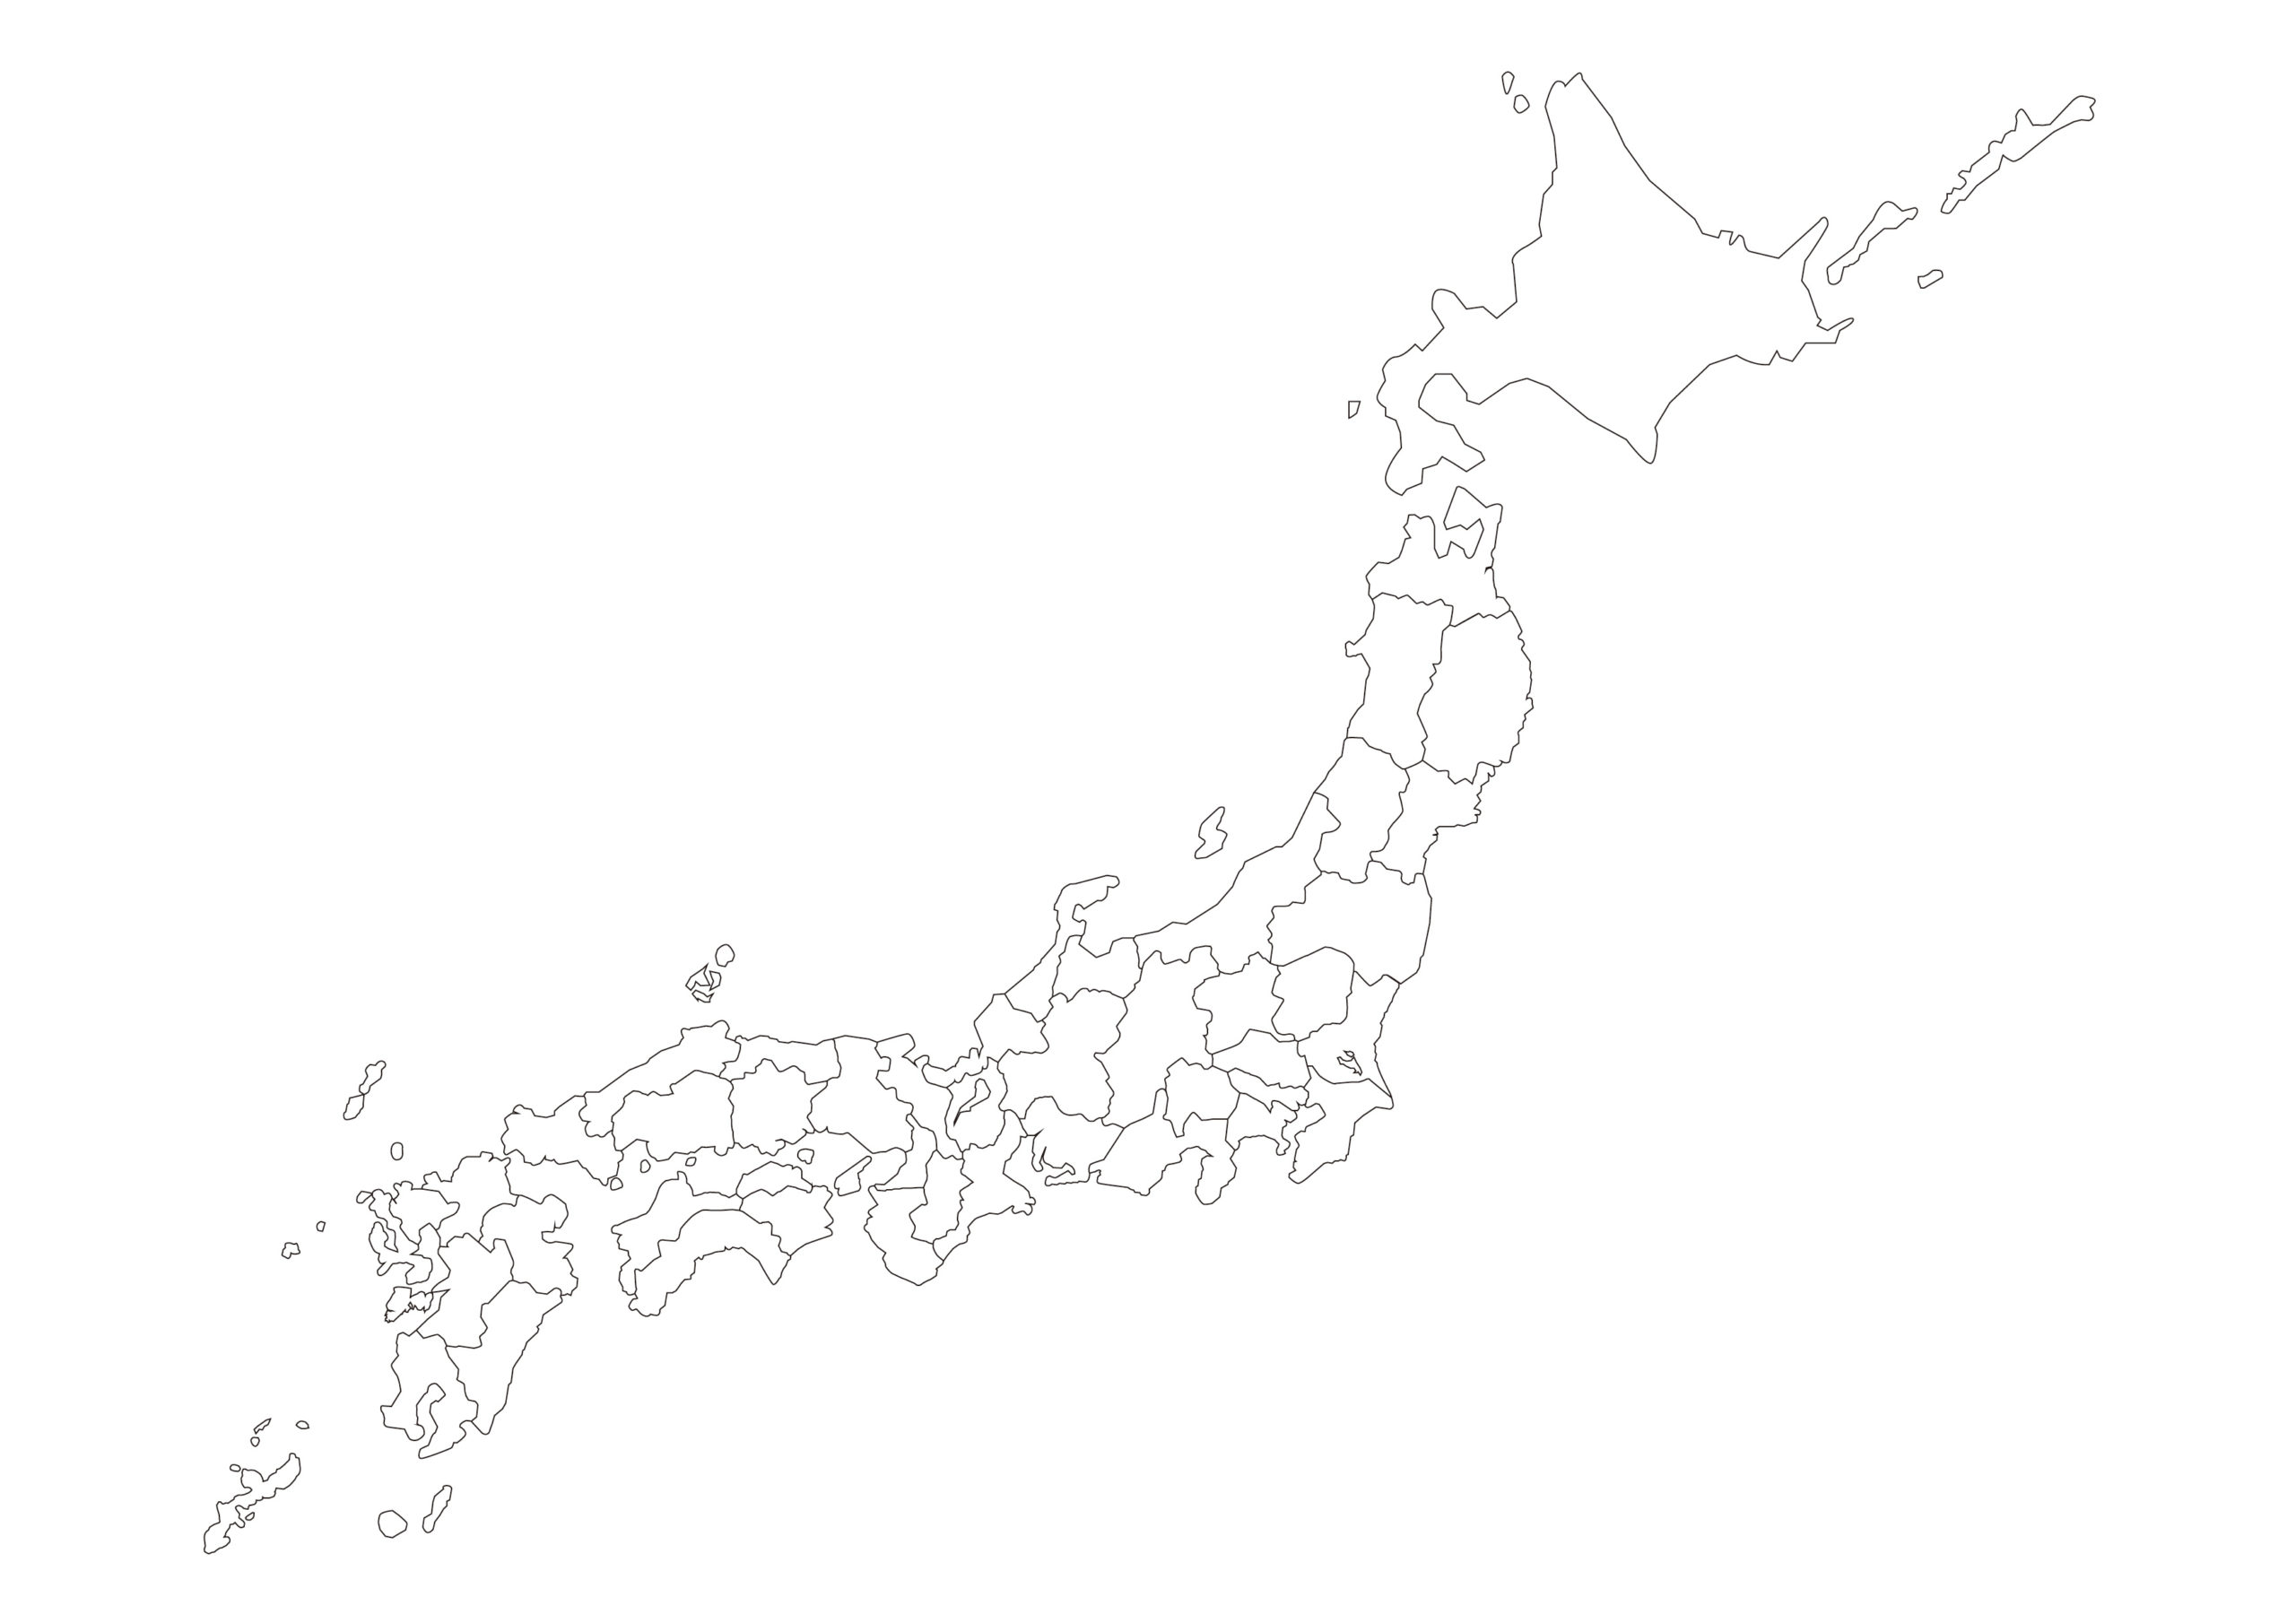
③平成国際大学

②尚美学園大学
④日本大学国際関係学部
⑨折尾愛真短期大学
⑤志學館大学
志學館大学短期
⑦桃山学院大学
①札幌国際大学
⑧環太平洋大学

⑥大阪体育大学

